Ankündigung: Neubesetzungen in der EGGER Gruppenleitung zum 01. Mai 2022
Seit 2009 führen Walter Schiegl, Thomas Leissing und Ulrich Bühler gemeinsam die operativen Geschäfte der EGGER Gruppe. Mit 01. Mai 2022 gibt es Veränderungen im obersten Führungsgremium des Holzwerkstoffherstellers: Walter Schiegl wechselt nach mehr als 20 Jahren von der Gruppenleitung in den Aufsichtsrat. Ihm folgt Hannes Mitterweissacher nach, der ebenfalls seit über 25 Jahren in der EGGER Gruppe tätig ist. Zusätzlich wird die Gruppenleitung um eine weitere Person ergänzt: Frank Bölling wird künftig den Bereich Logistik verantworten. EGGER reagiert damit auf die Potenziale und Entwicklungen im Bereich der internen und externen Logistik. Gemeinsam mit Thomas Leissing und Ulrich Bühler bilden Hannes Mitterweissacher und Frank Bölling somit künftig das neue Management-Team der EGGER Gruppe.
Übergang: Walter Schiegl wechselt in den Aufsichtsrat der EGGER Gruppe
Nach mehr als 20 Jahren in der Gruppenleitung und mehr als 40 Dienstjahren bei EGGER wechselt Walter Schiegl, bislang verantwortlich für Technik, Produktion und Einkauf, von der Gruppenleitung in den Aufsichtsrat der EGGER Gruppe. „Walter Schiegl ist seit mehr als 40 Jahren Teil unseres Unternehmens und hat an der Entwicklung der EGGER Gruppe wesentlichen Anteil. Wir sind daher froh, dass uns Walter Schiegl ab 01. September 2022 als Aufsichtsrat begleiten wird“, betonen die Eigentümer Fritz und Michael Egger.
Nachfolge: Hannes Mitterweissacher übernimmt die Leitung für den Bereich Technik, Produktion und Einkauf
Hannes Mitterweissacher folgt auf Walter Schiegl: Mit 01. Mai 2022 wechselt Hannes Mitterweissacher von seiner aktuellen Funktion als Divisionsleiter Technik/Produktion EGGER Decorative Products Mitte in die Gruppenleitung und wird dort den Bereich Technik, Produktion und Einkauf verantworten. Er ist seit mehr als 25 Jahren in der EGGER Gruppe tätig. EGGER hält damit an seiner gewohnten Praxis fest: Führungspositionen werden gruppenweit zu 77 % mit internen Mitarbeitern besetzt. „Wer täglich bereit ist, dazuzulernen und Neues zu erfahren, dem stehen bei EGGER viele Türen offen“, bekräftigt Walter Schiegl die Entscheidung für seinen Nachfolger.
Erweiterung: Frank Bölling wird künftig als zusätzlicher Gruppenleiter den Bereich Logistik verantworten
Neu geschaffen wird ebenfalls zum 01. Mai 2022 die Funktion des künftig für Logistik verantwortlichen Gruppenleiters Frank Bölling. Bisher verantwortete diesen Bereich Thomas Leissing, neben Finanzen und Verwaltung. Er fokussiert sich künftig auf diese beiden Bereiche und wird auch weiterhin die Funktion des Sprechers der Gruppenleitung wahrnehmen. Frank Bölling ist seit 2019 in der EGGER Gruppe beschäftigt und aktuell als Divisionsleiter Logistik EGGER Decorative Products Ost tätig. Zuvor war Bölling in verschiedenen Industriebranchen in leitenden Positionen im Bereich Logistik und Supply Chain Management tätig. EGGER reagiert mit der Schaffung dieser separaten Rolle in der Gruppenleitung auf die Potenziale und Entwicklungen im Bereich Logistik. „Die Transformationsprozesse in der internen und externen Logistik sind gravierend, besonders in den Bereichen Digitalisierung, Automatisierung und Prozessoptimierung. Wir wollen die Potenziale dieser Entwicklungen nützen. Daher verstärken wir mit Frank Bölling als Logistik-Experten die Gruppenleitung“, hält Thomas Leissing fest.
Über EGGER
Das seit 1961 bestehende Familienunternehmen beschäftigt rund 10.400 Mitarbeiter. Diese stellen weltweit an 20 Standorten eine umfassende Produktpalette aus Holzwerkstoffen (Span-, OSB- und MDF-Platten) sowie Schnittholz her. Damit erwirtschaftete das Unternehmen im Geschäftsjahr 2020/2021 einen Umsatz von 3,08 Mrd. Euro. EGGER hat weltweit Abnehmer in der Möbelindustrie, dem Holz- und Bodenbelagsfachhandel sowie bei Baumärkten. Dabei versteht sich EGGER als Komplettanbieter für den Möbel und Innenausbau, für den konstruktiven Holzbau sowie für holzwerkstoffbasierende Fußböden (Laminat-, Kork- und Designfußböden).

EGGER besetzt mit 01.Mai 2022 Gruppenleitung neu
- Walter Schiegl, bisher in der EGGER Gruppenleitung verantwortlich für Technik, Produktion und Einkauf, wechselt in den Aufsichtsrat.  - Hannes Mitterweissacher folgt auf Walter Schiegl und übernimmt die Funktion als Gruppenleiter für die Bereiche Technik, Produktion und Einkauf.  - Neu geschaffene Funktion: Künftig mit Frank Bölling eigener Gruppenleiter für den Bereich Logistik. | - EGGER hält an seiner gewohnten Praxis fest: Führungspositionen werden gruppenweit zu 77 % mit internen Mitarbeitern besetzt.  - EGGER reagiert mit der neuen Gruppenleitungs-Funktion für den Bereich Logistik auf die Potenziale und Entwicklungen im Bereich der internen und externen Logistik.  - Das neue EGGER Management-Team ab 01.Mai 2022: Thomas Leissing, Ulrich Bühler, Hannes Mitterweissacher und Frank Bölling.

Bildlegende
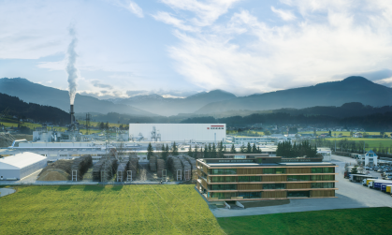 | Im Stammwerk St. Johann in Tirol begann 1961 die Erfolgsgeschichte der EGGER Gruppe. Das Tiroler Familienunternehmen mit 10.400 Mitarbeitern weltweit zählt zu den führenden Holzwerkstoffherstellern.
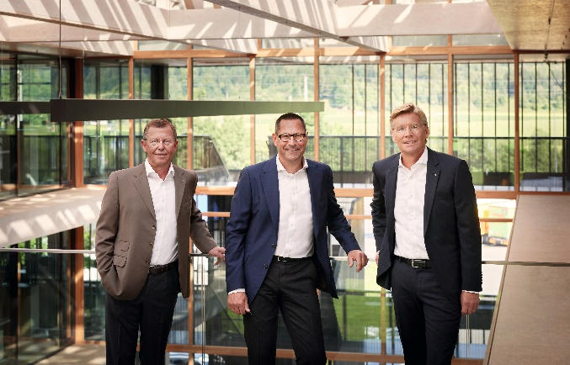 | Seit 2009 führen Walter Schiegl, Thomas Leissing und Ulrich Bühler die operativen Geschäfte der EGGER Gruppe. Ab 01. Mai 2022 wird die EGGER Gruppenleitung in neuer Zusammensetzung tätig sein.
 | Staffelübergabe im Bereich Technik/Produktion: Nach mehr als 20 Jahren übergibt Walter Schiegl seine Funktion als verantwortlicher Gruppenleiter an Hannes Mitterweissacher. Walter Schiegl bleibt EGGER erhalten und wechselt in den Aufsichtsrat.
 | Neu in der EGGER Gruppenleitung: Frank Bölling wird zum für Logistik verantwortlichen Gruppenleiter bestellt. Bisher verantwortete diesen Bereich Thomas Leissing. Er fokussiert sich künftig auf die Bereiche Finanzen und Verwaltung und wird auch weiterhin die Funktion des Sprechers der Gruppenleitung wahrnehmen
 | Frank Bölling ist seit 2019 für die EGGER Gruppe tätig, aktuell in der Funktion als Divisionsleitung Logistik EGGER Decorative Products Ost. Er wird ab 01. Mai 2022 in der Gruppenleitung den Bereich Logistik verantworten.
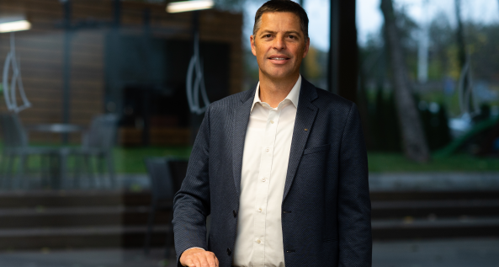 | Hannes Mitterweissacher folgt auf Walter Schiegl: Mit 01. Mai 2022 wechselt Hannes Mitterweissacher von seiner aktuellen Funktion als Divisionsleiter Technik/Produktion EGGER Decorative Products Mitte in die Gruppenleitung und wird dort den Bereich Technik, Produktion und Einkauf verantworten.
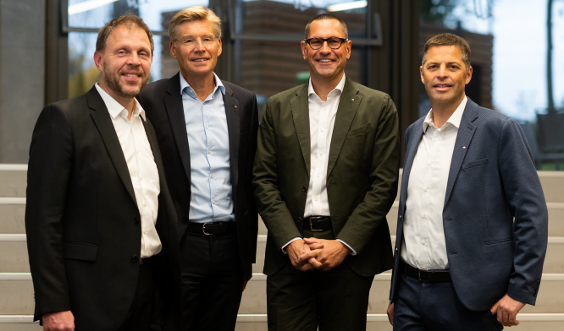 | Die künftige EGGER Gruppenleitung ab 01. Mai 2022 (v.l.n.r.:): Frank Bölling, Ulrich Bühler, Thomas Leissing, Hannes Mitterweissacher.
FOTOS: EGGER Holzwerkstoffe, Abdruck bei Nennung des Rechteinhabers honorarfrei
Bilddownload: https://egger.sharefile.eu/d-se6c46e19bcab49b492f635df95b59289

Für Rückfragen:

FRITZ EGGER GmbH & Co. OG
Holzwerkstoffe
Manuela Leitner
Weiberndorf 20
6380 St. Johann in Tirol
Österreich
T +43 5 0600-10638
F +43 5 0600-90638
manuela.leitner@egger.com
www.egger.com

